镇江市2010年初中毕业升学考试物理试卷
注意事项：
1．本试卷共6页，30小题，满分100分，考试用时100分钟。
2．答卷前，考生务必用0.5毫米黑色墨水笔将自己的姓名和考号填写在答题卡上相应位置，并用2B铅笔将对应考号的信息点涂黑。
3．答选择题必须用2B铅笔将答题卡上对应的答案标号涂黑。如需改动，请用橡皮擦干净后，再选涂其他答案。答非选择题必须用0.5毫米黑色墨水笔作答，答案必须写在答题卡各题目指定区域内相应位置上；如需改动，先划掉原来的答案，然后写上新的答案。不按以上要求作答的答案无效。
4．作图题必须用2B铅笔作答，并请加黑。
5．考生必须保持答题卡的整洁。考试结束后，将试卷和答题卡一并交回。
一、选择题（本题共12小题，每小题2分，共24分．每小题给出的四个选项中只有一个选项正确）
1．喇叭里响起“我和你，心连心……”的歌声，小凡说：“是刘欢在演唱．”他的判断是根据声音的
Ａ．音调不同 Ｂ．响度不同 Ｃ．音色不同 Ｄ．频率不同
2．在物理学习过程中，经常要进行估测，以下估测明显不合理的是
A．课桌高80cm B．人步行的速度是5m/s
C．中学生的质量约为50kg D．让人感觉舒适的室内温度为23℃左右
3．如下图所示的实验操作中正确的是
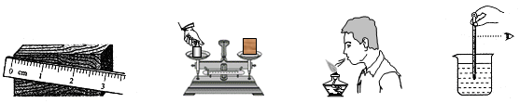

A．测木块长度 B．测木块质量 C．熄灭酒精灯 D．测液体温度
4．下列描述的四种光现象中，属于光的直线传播的是
A．小孔成像 B．插入水中的筷子好象弯折了
C．放大镜看报纸 D．水中倒影
5．如图所示，现代汽车除了前、后排座位都有安全带外，还安装有安全气囊系统，这主要是为了减轻下列哪种情况出现时，可能对人身造成的伤害
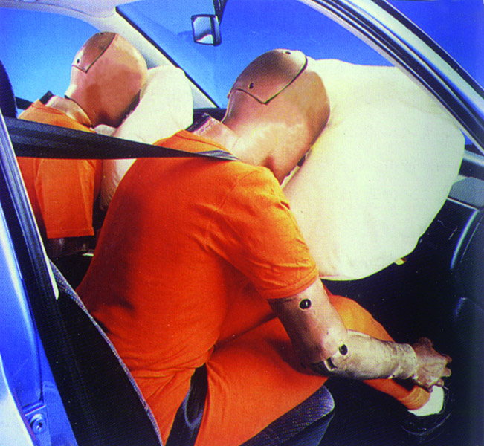
A．汽车速度太慢 B．汽车转弯
C．汽车突然启动 D．汽车前端发生严重撞击
6．下列所述的实例中，通过做功来改变物体内能的是
A．冬天两手相互摩擦，手感到暖和 B．在饮料中放入一些冰块，饮料变凉
C．柏油马路被阳光晒热 D．金属小勺在热汤中放一段时间后会烫手
7．“墙角数枝梅，凌寒独自开，遥知不是雪，为有暗香来．”诗人在远处就能闻到淡淡梅花香味的原因是
A．分子间有引力 B．分子间有斥力
C．分子在不停地做无规则运动 D．分子很小[来源:
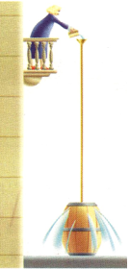
8． 下列现象中与大气压强无关的是
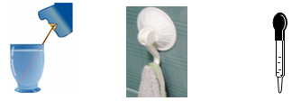

[]

用吸管吸饮料，饮料上升
吸盘上挂毛巾，吸盘不掉

用滴管吸取液体

帕斯卡
“裂桶实验”

A B C D
9．法拉第发现的电磁感应现象，是物理学史上的一个伟大发现，它使人类从蒸汽机时代步入了电气化时代．下列设备中，根据电磁感应原理制成的是
A．汽油机 B．发电机 C．电动机 D．电熨斗
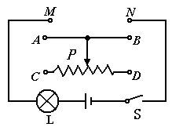
10．在如图所示的电路中，用滑动变阻器调节灯的亮度，若要求滑片P向右端滑动时灯逐渐变暗，则下列接法正确的是
A．M接C，N接B
B．M接A，N接B
C．M接C，N接D
D．M接A，N接D
11．将光敏电阻 R、定值电阻 R₀、电流表、电压表、开关和电源连接成如图所示电路．光敏电阻的阻值随光照强度的增大而减小．闭合开关，逐渐增大光敏电阻的光照强度，观察电表示数的变化情况应该是
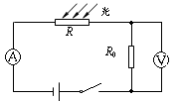
A．A表和V表示数均变小
B．A表示数变大，V表示数变小
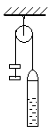
C．A表示数变小，V表示数变大[来
D．A表和V表示数均变大
12．如图钩码与装水的试管在定滑轮的两边处于静止（不计摩擦、绳重和空气阻力），
用手指向上轻弹一下试管底部，试管离开手指后到与定滑轮接触前，试管将
A．向上加速运动 B．向上减速运动
C．向上匀速运动 D．以上说法都不对
二、填空题（本题共11小题，每空1分，共28分）
13．我国家庭电路的火线和零线之间的电压为 ▲ V，用测电笔辨别火线和零线时，能使氖管发光的是 ▲ .
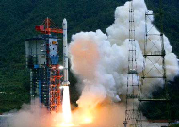
14．今年我国西南地区遭遇严重干旱，为减缓旱情某部空军出动飞机在云层中播撒干冰（固体二氧化碳）实施人工降雨，靠干冰的 ▲ 吸收大量的热，使云中水滴增大，冰晶增多，形成降雨，其中冰晶在下落过程中 ▲ 成水（以上两空填物态变化名称）．
15．如图巨型运载火箭将“神舟六号”飞船平地托起，直冲云天．火箭上升时，燃料燃烧释放的化学能转化为飞船的 ▲ 能；载人飞船与运载火箭成功分离前，飞船相对于火箭是 ▲（选填“静止”或“运动”）的；在飞船中，宇航员是通过 ▲ （选填“电磁波”或“超声波”）与地面联系的．
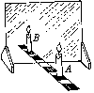

16．小章同学在做“探究平面镜成像”的实验时，将一块玻璃板竖直架在水平台上，再取两段完全相同的蜡烛A和B，点燃玻璃板前的蜡烛A，小心地移动蜡烛B，直到与蜡烛A的像重合，如图所示．在此实验中：选取两段完全相同的蜡烛是为了比较像与物的 ▲ 关系；移去蜡烛B，并在其位置上放一光屏，则光屏上 ▲ 接收到蜡烛A烛焰的像(选填“能”或“不能”)；小章将蜡烛逐渐远离玻璃板时，蜡烛所成像的大小 ▲ (选填“变大”、“变小”或“不变”)．
17．“海宝”是2010年上海世博会的吉祥物，其形象如图所示．在点缀街头的各种“海宝”中，有一座 “海宝”（材质均匀、实心）的质量为1.0×10³kg，体积为2m³，与水平地面的接触面积为1m² (g=10N/kg) ．则“海宝”的密度是 ▲ kg/m³；“海宝”对地面的压强是 ▲ Pa．
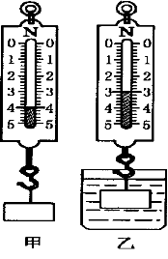
18．今年6月4日，中央电视台对我市焦山“瘗鹤铭”疑似残石的第四次打捞 进行了报道，激起了小韦同学对浮力知识进一步探究的兴趣．他用弹簧测力计、烧杯进行了探究，其主要过程和测得的数据如图所示．把金属块缓慢浸入水中（水足够深），从金属块接触水面到刚好全部浸没, 弹簧测力计的示数变 ▲ , 金属块全部浸没后,所受的浮力是 ▲ N, 金属块浸没后随深度增加, 所受水的压强变 ▲ ．
19.在探究杠杆平衡条件的实验时，实验前发现杠杆左端低，右端高，为使杠杆
在水平位置平衡，应将平衡螺母向 ▲ （选填“左”或“右”）调节；实
验时，在A点悬挂两个总重为1N的钩码，在B点用弹簧测力计竖直向下拉（如图所示），使杠杆在水平位置再次平衡，则拉力应为 ▲ N，此时杠杆属于 ▲ 杠杆．
20．如图所示，通过灯泡L₁、L₂中的电流分别为0.2A和0.3A，电源电压保持不变， L₁的电阻为15Ω，则干路电流为 ▲ A，电源电压是 ▲ V, L₂的电阻为 ▲ Ω．
21．在水平地面上铺一张纸，将皮球表面涂黑，使皮球分别从不同高度处自由下落，在纸上留下黑色圆斑A、B，如图所示．球从较高处下落形成的圆斑是图中 ▲ （选填“A”或“B”），由此可知重力势能大小与 ▲ 有关．
22．如图所示，工人用滑轮组将重400N的货物匀速提升1m，拉力F为250N，则绳子自由端移动的距离是 ▲ m，此过程有用功为 ▲ J，滑轮组的机械效率为 ▲ ．
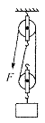
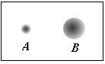

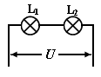
第19题图 第20题图 第21题图 第22题图
23．如图将灯L₁“6V 3W”和L₂“6V 6W”串联（灯泡电阻不变），现要使其中一盏灯长时间正常发光，则电源电压是 ▲ V，电路的总功率是 ▲ W．
三、解答题（本题共7小题，共48分．解答25、26、30题时应有解题过程）
24．（6分）按照题目要求作图：
（1）在图甲中画出物体A所受重力的示意图和拉力F所对应的力臂l．
（2）根据图乙中的入射光线作出相应的折射光线．
（3）从电源、电流表和电压表中选择两个器材，在图丙中的空缺处填入它们的符号，使两个相同灯泡都能发光．（画出一种）
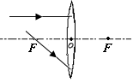
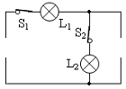
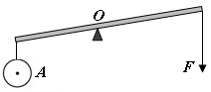

图甲 图乙 图丙
25．（6分）电动自行车轻便、实用、无污染，很受人们喜爱．若某人骑电动自行车在一段平直的公路上匀速行驶了150m，用时30s，电动自行车的牵引力为20N，在此过程中：
(1)电动自行车速度的大小；(2) 牵引力所做的功；(3) 牵引力做功的功率．

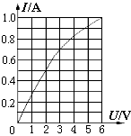
26．（8分）如图甲电路所示，电源电压为9V且保持不变，小灯炮标有 “6V 6W”的字样，小灯泡的电流随电压的变化曲线如图乙．求：（1）小灯炮正常发光时电阻为多少欧?（2）当电流表的示数为0.7A时，小灯泡的电功率为多少瓦?（3）当电压表的示数为2V时，整个电路10s内消耗的电能是多少焦？
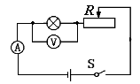

甲 乙
27．（5分）小凡同学在4块相同的玻璃板上各滴一滴质量相同的水，进行如下图所示的实验探究，得出水蒸发快慢与水的温度、水的表面积和水面上方空气流动快慢有关．
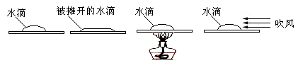

Ａ Ｂ Ｃ Ｄ
（1）通过Ａ、Ｂ两图的对比，可以得出水蒸发快慢与水的 ▲ 有关．
（2）通过 ▲ 两图的对比，可以得出水蒸发快慢与水的温度有关．
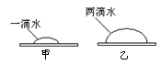
（3）小凡同学猜想水蒸发快慢还可能与水的质量有关，于是继续进行了如下探究：在相同环境下的两块相同的玻璃板上分别滴上一滴和两滴水（如右图）．结果发现甲图中水先蒸发完，于是他得出结论：水蒸发快慢与水的质量有关，水的质量越小蒸发越快．从实验设计环节看，他没有控制水的 ▲ （选填“质量”或“表面积”）相同；从得出结论环节看， “根据谁先蒸发完，判断谁蒸发快”是否正确？ ▲ （选填“正确”或“不正确”），理由是 ▲ ．
28．（5分）下图是探究“阻力对物体运动的影响”的过程．
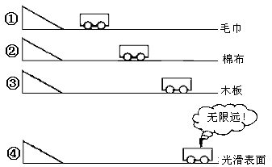

（1）根据图中情景可以判断以下说法正确的是 （ ▲ ）
A．①是假设，②③是实验事实，④是实验推论
B．①②③④都是实验事实
C．①②是实验事实，③④是实验推论
D．①②③是实验事实，④是实验推论
（2）每次让小车从斜面同一高度由静止滑下，记下小车最终停在水平面上的位置.可知小车受到的阻力越小，小车运动的路程越 ▲ ．其中运动的小车在木板上最终停下来，是因为小车在水平方向上受 ▲ （选填“平衡力”、 “非平衡力” 或“不受力”）．
（3）若用木块代替小车再探究“摩擦力的大小与什么因素有关”，还需要添加的器材是长方体木块、钩码和 ▲ ．
29．（8分）小名在做“伏安法测电阻”的实验时．
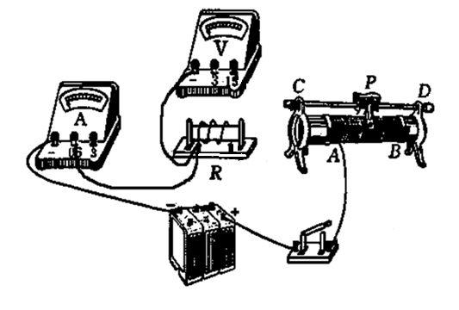
（1）按所示电路图，用笔画线代替导线将实物连接起来,电压表选用0～3V量程．
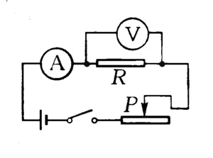
[

（2）闭合开关后，发现电流表示数为零，电压表有明显偏转，则电路中发生断路的器件是 ▲ ．
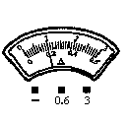
（3）改正电路正确无误后开始实验．前两次的实验数据已填在下面的表格内，第三次实验时电流表的示数如右图所示，请将下面表格中的空白处填写完整．（计算结果保留一位小数）
实验次数 | 电流/A | 电压/V | 电阻/Ω | 测量结果  R＝ ▲ Ω
1 | 0.30 | 2.5 | 8.3 | 测量结果  R＝ ▲ Ω
2 | 0.26 | 2.1 | 8.1 | 测量结果  R＝ ▲ Ω
3 | ▲ | 1.6 | ▲ | 测量结果  R＝ ▲ Ω
（4）小名想测额定电压为“3.8V” 的小灯泡正常发光时的电阻值(约10Ω) ．他的实验步骤是：断开开关, 拆下定值电阻，将标有“3.8V”的小灯泡接入原电路定值电阻的位置，并将变阻器阻值调至最大；调整 ▲ ；闭合开关，再移动滑片至小灯泡正常发光时，读出电流表的示数，算出小灯泡电阻．
30．（10分）6月5日是世界环境日，今年我国的主题是 “低碳减排，绿色生活”． 人类对能源的需求越来越大，世界能源危机日益突出，如何合理利用和开发能源，提高能源的利用率，实现低碳减排，已成为世界各国共同关注的问题．
（1）图甲为近两个多世纪以来人类能源消耗曲线图，由图可知，自1950年以来，人类能源消耗的情况是 （ ）
A．显著增长 B．平稳增长 C．稳中有降 D．显著减少
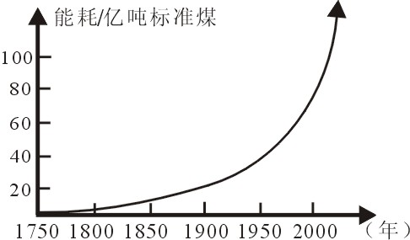
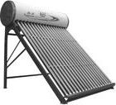
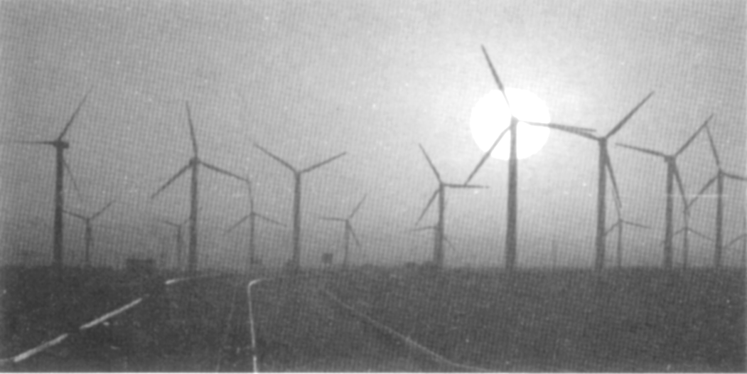

甲 乙 丙

（2）在众多的未来能源中，风能、太阳能、水能都同属于 ▲ （选填“可再生”或“不可再生”）能源，它们的开发和利用可以减少大量化石燃料的生产和消费导致严重的环境污染和生态破坏．
（3）为实现减排目标，国家大力推广风力发电．我省沿海地区风力发电项目已全面启动，沿海壮观的风电场走廊即将形成（如图乙）．假如1.2×10⁶ kW的风电场项目全面建成之后，所有机组发电1h，可提供多少kW·h的电能？这些电能相当于多少千克煤炭完全燃烧所释放出来的能量？（煤的热值为3.0×10⁷J/kg, 1kW·h=3.6×10⁶J）

（4）充分利用太阳能，符合节能减排的理念．太阳能热水器（如图丙）已走进了千家万户，小名家的太阳能热水器接受太阳能的总有效面积为2m²，热水器每平方米的面积上1h得到的太阳辐射能平均为2.52×10⁶ J，热水器仅能把接收的太阳能的50%转化为水的内能，若光照3h可以使热水器内初温为20℃、质量为100kg的水温度升高多少摄氏度？已知水的比热容是4.2×10³ J/(kg·℃).

